Решение задач

Урок геометрии в 7 классе учитель Елизарова Н.В.

Цели урока:

* систематизация, обобщение и расширение знаний и умений учащихся, связанных с применением признаков равенства треугольников и свойств равнобедренного треугольника; формирование умений выделять существенные признаки и свойства, отличать несущественные и отвлекаться от них; развитие навыков само- и взаимоконтроля; формирование коммуникативной компетентности;
* подготовка учащихся к изучению тем “Признаки равенства прямоугольных треугольников” и “Сумма углов треугольника”;
* воспитание интереса к предмету.

**II. План урока**

1. Вступительное слово учителя
2. Актуализация знаний учащихся
3. Работа над ошибками
4. Решение задач по готовым чертежам
5. Проект «Олимпиадная задача» .
6. Решение задачи с практическим содержанием
7. Самостоятельная работа
8. Итог урока
9. Задание на дом

III. Оборудование

* компьютер, телевизор, презентация;
* комплект карточек-заданий для каждого ученика ;

Современные требования к уроку:

1. актуализирование знаний, полученных на предыдущих этапах обучения
2. цели и задачи урока
3. ИКТ технологии: компьютер, экран, презентация.
4. интерактивные формы работы с учащимися
5. систематический выход на рефлексию (осуществляется обратная связь)
6. здоровьесберегающие технологии обучения

Презентация составлена по учебнику:

* + Геометрия, 7 – 9: учеб. для общеобразоват. учреждений / Л. С. Атанасян , В.Ф.Бутузов, С.Б.Кадомцев и др. М. Просвещение.
  + Зив Б.Г. Геометрия: дидакт. материалы для 7 кл./ Б.Г. Зив,

В.М. Мейлер М. Просвещение.

Использованы задачи из методического пособия:

* + Саврасова С.М., Ястребинецкий Г.А. упражнения по планиметрии на готовых чертежах: Пособие для учителя. – М.: Просвещение.
  + Изучение геометрии в 7,8,9 классах: Методические рекомендации к учеб.:Кн. Для учителя/Л.С.Атанасян, В.Ф.Бутузов, Ю.А. Глазков и др М.: Просвещение.

Также использованы задачи автора.

IV. Ход урока

1. Вступительное слово учителя
2. Проверка домашней работы.
3. Решение устных задач

АА D А

Задача № 1(устно). Доказать: <D = <B

В С Решение:1) ВС=АD ( по рис.) |

2) АВ= **СD**( по рис.) | 🡺

3) АС- общая сторона. |

🡺ΔАDC=ΔCDА ( по трём сторонам) 🡺

🡺 <D= <B ▄

В 🡺

D

Задача № 2(устно). Доказать: **АС = СD**

**А**



**В**

**С**

**D**

Доказательство: 1) АС- общая, |

2) АВ = АD( по рис.) | 🡺 ΔАDC= ΔАВC (по 2 сторонам и

3) <1= <2 | углу между ними) 🡺 АС = СD ▄

**Задача №3 (устно).** Сколько пар равных треугольников видишь на рисунке?

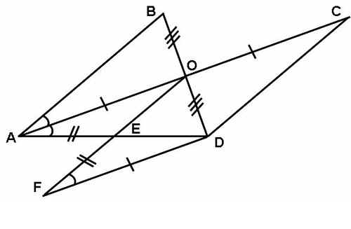

Ответ: 3.

Образец: 1)ВО=DО по условию

2) АО=ОС

3) <АОВ=<СОД как вертикальные углы.

Δ АВО= Δ СDО ( по 2 сторонам и углу между ними ). ▄

**Задача № 4. Проект «Олимпиадная задача» .**

Проект рассказывают 2 ученика по готовому рисунку- плакату.

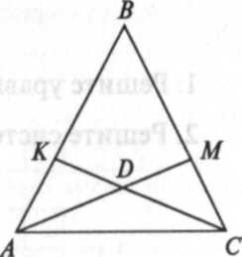 Дано: AM = СК, MD = DK.

Докажите: Δ АВС*-* равнобедренный

Схема доказательства:

I. Для Δ АDК и Δ СDМ:

1) MD = DK (по условию)

2) AM = СК (по условию)

3) <АDK = < MDС (вертикальные углы) 🡺 Δ АDК =Δ СDМ ( по 2 сторонам и углу между ними) 🡺 АК=МС

Для Δ АКС и Δ АМС: 1) АК=МС (доказали в I пункте)

2) AM = СК (по условию)

3) АС- общая сторона🡺

🡺 Δ АКС = Δ СМА ( по 3 сторонам) 🡺<А = < С🡺Δ АВС*-* равнобедренный ▄

**V. ЗАРЯДКА.** Ручку и карандаш располагаем перпендикулярно.

С помощью ручки и карандаша показываем вертикальные углы и хором проговариваем свойство вертикальных углов.

С помощью ручки и карандаша показываем смежные углы и проговариваем хором свойство смежных углов.

**VI. Задача №5 (устно). Дано: Периметр АВС = 90 см**

**Периметр ВСЕ = 57**

**ВЕ - высота**

**Найти: ВЕ**

▄

▄

А

С

Е

**В**

Задача № 6 (письменно) **Расшифруй задачу.** **Доказать: АЕ = ЕС**

А

Е

С

1

2

VII. Самостоятельная работа по готовым чертежам (20 мин.)

Найти пары равных треугольников и докажите, что треугольники равны.

Вариант 1 Вариант 2 Вариант 3

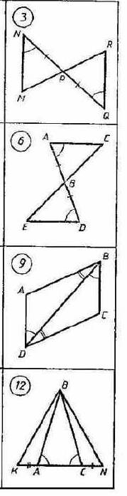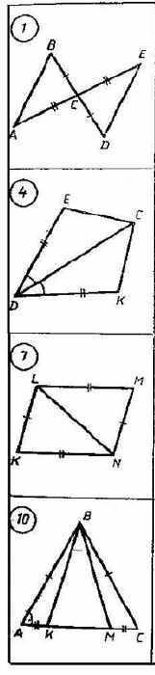 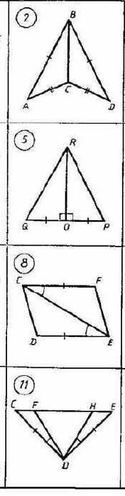

Критерии оценки:

**«5»** за 3 или 4 верно решённых задания

**« 4»** за 2 верно решённых задания

**« 3»** за 1 верно решённое задание

VIII. Во время проверки самостоятельной работы детям предлагаются следующие дополнительные задачи.

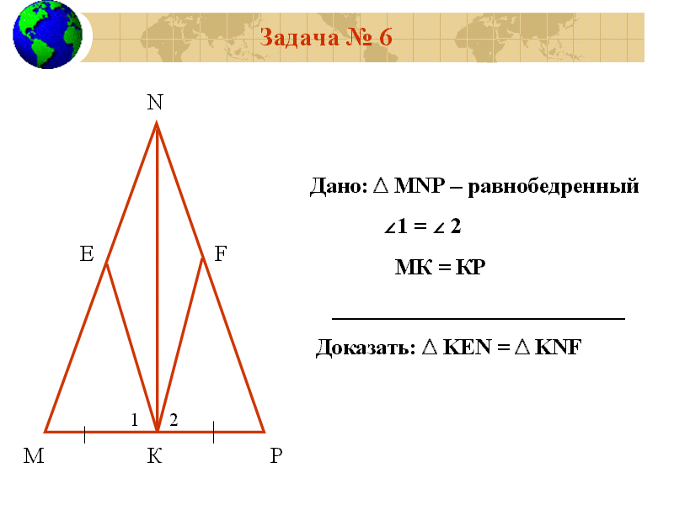

2) Дано: МО=ОN, <М =<N   
Доказать: ∆ВОС - равнобедренный

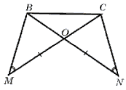

Доказательство:1) МО=ОN (по рис.),

2) <М =<N (по рис.),

3) < МОВ = < NОС (вертикальные)

Отсюда ∆МОВ =∆ NОС (по стороне и 2 прилежащим углам)

Отсюда ВО= ОС

Вывод: ∆ВОС – равнобедренный.

IХ. Домашнее задание

Повторить:

Глава II, Треугольники.

Решить задачи

№ 162, № 164

Подумай:

Как на столе без транспортира

уложить спички так, чтобы угол

между двумя из них был равен 120°?

Х. Итоги урока.